SODIUM HYPOCHLORITE

Fluid for root canal flushing, 5,25% solution.
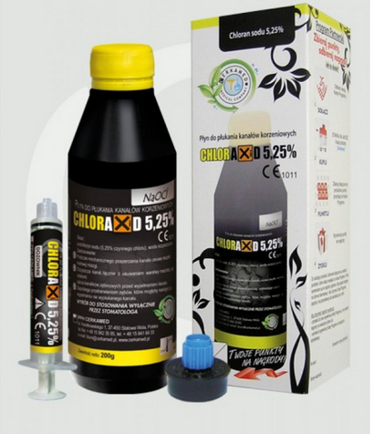
Packaging: 400ml bottle.

Usage: • Sodium hypochlorite enter the channel cavity using endodontic syringe with fixed needle. The needle direction is determined so that the liquid is directed into the channel cavity

Vertimas iš anglų kalbos

NATRIO HIPOCHLORIDAS

Skystis šaknies kanalų praplovimui, 5,25% tirpalas

Pakuotė: 400ml buteliukas.

Naudojimas:
- Natrio hipochloritą įveskite į kanalo ertmę, naudojant endodontinį švirkštą su fiksuojama adata. Adatos kryptis yra nustatoma taip, kad skystis būtu nukreiptas į kanalo ertmę.

